Resolución del Pleno del Instituto de Transparencia, Acceso a la Información Pública y Protección de Datos Personales del Estado de México y Municipios, con domicilio en Metepec, Estado de México, celebrada el nueve de febrero de dos mil veintitrés.

VISTO el expediente formado con motivo del Recurso de Revisión 14627/INFOEM/IP/RR/2022, promovido por el C. XXXXXXXXX XXXXX XXXX, a quien en lo sucesivo se denominará EL RECURRENTE, en contra del Ayuntamiento de Ecatepec de Morelos, que en lo sucesivo se denominará EL SUJETO OBLIGADO, se procede a dictar la presente resolución con base en lo siguiente:

ANTECEDENTES

I. De las Solicitudes de Información
El siete de septiembre de dos mil veintidós, EL RECURRENTE a través del Sistema de Acceso a la Información Mexiquense, que en lo subsecuente se denominará SAIMEX presentó ante EL SUJETO OBLIGADO, la solicitud de acceso a la información pública a la cual se le asignó el número de expediente 00785/ECATEPEC/IP/2022, mediante la cual se requirió lo siguiente:

“Cuanto destino por subsidio el Municipio de Ecatepec de Morelos a SAPASE durante el ejercicio fiscal 2021. Total de recursos financieros considerados por subsidio del Municipio de Ecatepec de Morelos a SAPASE para el ejercicio fiscal 2022.” (Sic)”

MODALIDAD DE ENTREGA: Vía SAIMEX.

II. Respuesta del Sujeto Obligado
Con fecha ocho de septiembre de dos mil veintidós, EL SUJETO OBLIGADO envió su respuesta a la solicitud de acceso a la información a través de SAIMEX, sustancialmente en los términos siguientes:

“Este H. Ayuntamiento Constitucional de Ecatepec de Morelos, informa que no es Sujeto Obligado para dar atención a su requerimiento, por lo que le sugerimos ingrese nuevamente su solicitud en el apartado sujeto obligado del cual requiere la información deberá seleccionar la opción de Municipios y del listado que el sistema despliega con la dependencia elegir: Sistema de Alcantarillado y Saneamiento de Ecatepec de Morelos; ya que el organismo público antes citado cuenta con personalidad jurídica y recursos propios, por lo tanto es un organismo público descentralizado. Lo anterior con fundamento en lo dispuesto en el decreto número 28 La H. LI Legislatura del Estado de México; Decreta Ley de Organismos Públicos Descentralizados de Carácter Municipal para la Prestación de Servicios de Agua Potable, Alcantarillado Toda vez que la antes mencionada es la dependencia encargada de brindarle atención a su requerimiento.
ATENTAMENTE
Lic. Brianda Eunice Iberri Estrada.” (sic)

EL SUJETO OBLIGADO adjuntó el archivo “785.pdf”, que contiene el escrito signado por la Lic Brenda Eunice Iberri Estrada, Titular de la Unidad de Transparencia del Ayuntamiento de Ecatepec, mediante el cual informa que, no es Sujeto obligado para dar atención al requerimiento, por lo que sugiere ingrese nuevamente su solicitud en el apartado de sujetos obligados del cual requiere la información deberá seleccionar la opción de Municipios y del listado que el sistema despliega con la dependencia elegir, Sistema de Alcantarillado y Saneamiento de Ecatepec de Morelos; ya que el organismo público antes citado cuenta con personalidad jurídica y recurso propios; por lo que es un organismo público descentralizado.

III. Del Recurso de Revisión
Inconforme por la respuesta, en fecha nueve de septiembre de dos mil veintidós, EL RECURRENTE interpuso el Recurso de Revisión sujeto del presente estudio, el cual fue registrado en el SAIMEX, y se les asignó el número de expediente 14627/INFOEM/IP/RR/2022, en el que señaló como:

Acto impugnado:

“La respuesta NO es correcta.” (Sic)

Así como, razones o motivos de inconformidad:

“El Municipio de Ecatepec de Morelos me remite a SAPASE, lo cual NO es correcto. Mediante el Número de Folio de la Solicitud: 00168/OASECATEPE/IP/2022, SAPASE me remite al Municipio de Ecatepec de Morelos. Solicito se me dé una respuesta con transparencia.” (Sic)

IV. Del turno del Recurso de Revisión
El nueve de septiembre de dos mil veintidós, el Recurso de Revisión materia del presente estudio, se envió electrónicamente al Instituto de Transparencia, Acceso a la Información Pública y Protección de Datos Personales del Estado de México y Municipios, por lo que con fundamento en el artículo 185, fracción I de la Ley de Transparencia y Acceso a la Información Pública del Estado de México y Municipios, se turnó, a través del SAIMEX, a la Comisionada Sharon Cristina Morales Martínez, a efecto de que se decretara su admisión o desechamiento.

a) Admisión del Recurso de Revisión
De las constancias de los expedientes electrónicos que obran en el SAIMEX, se desprende que el catorce de septiembre de dos mil veintidós, se acordó la admisión a trámite del Recurso de Revisión que nos ocupa, así como la integración del expediente respectivo, mismo que se puso a disposición de las partes, para que en un plazo máximo de siete días hábiles EL RECURRENTE manifestara lo que a su derecho conviniera, a efecto de presentar pruebas o alegatos y, en su caso, EL SUJETO OBLIGADO rindiera su Informe Justificado respectivamente; lo anterior, en términos de lo dispuesto por el artículo 185 de la Ley de Transparencia y Acceso a la Información Pública del Estado de México y Municipios.

b) Informe Justificado
De acuerdo a las constancias digitales que obran en EL SAIMEX se advierte que conforme a lo dispuesto en el artículo 185 de la Ley de Transparencia y Acceso a la Información Pública del Estado de México y Municipios, dentro del término legalmente concedido al RECURRENTE realizó manifestaciones en fecha veintiuno de septiembre, diecisiete y dieciocho de noviembre de dos mil veintidós, por su parte EL SUJETO OBLIGADO realizó manifestaciones en fecha cuatro de octubre de dos mil veintidós, tal y como se aprecia en la siguiente imagen:
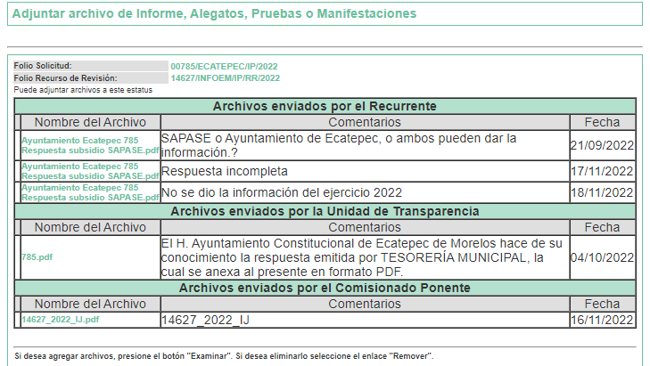
c) De la ampliación
En fecha veintinueve de noviembre dos mil veintidós, se notificó el acuerdo de ampliación del plazo para resolver el presente Recurso de Revisión, previsto en el artículo 181, tercer párrafo de la Ley de Transparencia y Acceso a la Información Pública del Estado de México y Municipios.

Este organismo garante no pasa por alto justificar, que la dilación en la resolución del presente asunto encuentra justificación en el alto número de recursos de revisión recibidos dentro del primer semestre del año dos mil veintidós, que, en comparación con los recibidos el año pasado dentro del mismo periodo, se ha incrementado aproximadamente un 400% el número de medios de impugnación que deben resolverse por este Instituto, circunstancia atípica que ha rebasado las capacidades técnicas y humanas del personal encargado de la proyección de las resoluciones a dichos medios de impugnación.

Por ello, es menester precisar que si bien se ha excedido el plazo para resolver el presente medio de impugnación, de conformidad con la ley de la materia, dicha dilación es de carácter excepcional y se encuentra justificada en los elementos para medir la razonabilidad del plazo de resolución de asuntos conforme a los parámetros establecidos por diversos órganos jurisdiccionales federales, aplicables también en procedimientos análogos, como el que nos ocupa.

Así, en términos de lo que establecen los artículos 8.1 y 25 de la Convención Americana sobre Derechos Humanos, los recursos deben ser sencillos y resolverse en el menor tiempo posible, tomando en consideración la dilación total del procedimiento; esto es, en un plazo razonable.

En ese sentido, el legislador fijó los términos procesales en las leyes, de manera general, sin que pudiera prever la variada gama de casos que son resueltos por los órganos jurisdiccionales o cuasi jurisdiccionales, tanto por la complejidad de los hechos, como por el número de casos que conocen.

Por ello, excepcionalmente, si un asunto es resuelto con posterioridad a los plazos señalados por la norma debe analizarse la razonabilidad de dicha dilación atendiendo a los siguientes criterios:

- Complejidad del Asunto: La complejidad de la prueba, la pluralidad de sujetos procesales, el tiempo transcurrido, las características y contexto del recurso.

- Actividad Procesal del interesado. Acciones u omisiones del interesado.

- Conducta de la Autoridad: Las Acciones u omisiones realizadas en el procedimiento. Así como si la autoridad actuó con la debida diligencia.

d) La afectación generada en la situación jurídica de la persona involucrada en el proceso: Violación a sus derechos humanos.

De modo que, cuando se trate de un asunto excepcional, por alguna o todas las características mencionadas o bien, cuando el ingreso de asuntos al órgano jurisdiccional o cuasi jurisdiccional respectivo supere notoriamente al que podría considerarse normal, debe concluirse que es una excluyente de responsabilidad en relación con la actuación del funcionario, como ha acontecido en el caso que nos ocupa.

Argumento que encuentra sustento en la jurisprudencia P./J. 32/92 emitida por el Pleno de la Suprema Corte de Justicia de la Nación de rubro “TÉRMINOS PROCESALES. PARA DETERMINAR SI UN FUNCIONARIO JUDICIAL ACTUÓ INDEBIDAMENTE POR NO RESPETARLOS SE DEBE ATENDER AL PRESUPUESTO QUE CONSIDERÓ EL LEGISLADOR AL FIJARLOS Y LAS CARACTERÍSTICAS DEL CASO.”, visible en la Gaceta del Seminario Judicial de la Federación con el registro digital 205635.

Razones por las cuales cabe concluir que, la resolución al recurso de revisión se solventa hasta esta fecha, debido a que existe una excesiva carga de trabajo en desproporción a la capacidad de los recursos materiales y humanos con que cuenta este Instituto para atender la enorme demanda de usuarios que acuden para que se les garantice su Derecho de acceso a la información Pública y Protección de Datos Personales, aunado a la complejidad de los hechos a los que se refieren, así como al volumen del expediente, la extensión de los escritos y pruebas aportadas y desahogadas por las partes; lo que impide la tramitación de los recursos dentro de los términos legales previamente establecidos por la Ley, por tratarse de causas de fuerza mayor.

Por ello, este organismo garante comprometido con la tutela de los derechos humanos confiados, señala que este exceso del plazo legal para resolver el presente asunto, resulta de carácter excepcional.

Al respecto, también son de considerar los criterios sostenidos por el Cuarto Tribunal Colegiado en Materia Administrativa del Primer Circuito, cuyos rubros y datos de identificación son los siguientes:

“PLAZO RAZONABLE PARA RESOLVER. DIMENSIÓN Y EFECTOS DE ESTE CONCEPTO CUANDO SE ADUCE EXCESIVA CARGA DE TRABAJO.” consultable en el Seminario Judicial de la Federación y su gaceta, con el registro digital 2002351.

“PLAZO RAZONABLE PARA RESOLVER. CONCEPTO Y ELEMENTOS QUE LO INTEGRAN A LA LUZ DEL DERECHO INTERNACIONAL DE LOS DERECHOS HUMANOS.”, visible en el Seminario Judicial de la Federación y su gaceta, con el registro digital 2002350.

d) Cierre de Instrucción
Una vez analizado el estado procesal que guarda el expediente de mérito, el ocho de febrero de dos mil veintitrés, la Comisionada Sharon Cristina Morales Martínez acordó el cierre de instrucción; así como, la remisión del mismo a efecto de ser resueltos, de conformidad con lo establecido en el artículo 185 fracciones VI y VIII de la Ley de Transparencia y Acceso a la Información Pública del Estado de México y Municipios.

CONSIDERANDO

PRIMERO. Competencia.
Este Instituto de Transparencia, Acceso a la Información Pública y Protección de Datos Personales del Estado de México y Municipios, es competente para conocer y resolver los presentes Recurso de Revisión, conforme a lo dispuesto en los artículos 6, Apartado A de la Constitución Política de los Estados Unidos Mexicanos; 5, párrafos trigésimo, trigésimo primero y trigésimo segundo, fracciones IV y V de la Constitución Política del Estado Libre y Soberano de México; ordinal 2, fracción II, 13, 29, 36, fracciones I y II, 176, 178, 179, 181 párrafo tercero y 185 de la Ley de Transparencia y Acceso a la Información Pública del Estado de México y Municipios; y 9, fracciones I y XXIV y 11 del Reglamento Interior del Instituto de Transparencia, Acceso a la Información Pública y Protección de Datos Personales del Estado de México y Municipios.

SEGUNDO. Interés.
El Recursos de Revisión materia del presente estudio fue interpuestos por parte legítima, en atención a que se presentó por EL RECURRENTE, quien es la misma persona que formuló la solicitud de acceso a la información pública a EL SUJETO OBLIGADO, pues para ello, es necesario que el particular ingrese al SAIMEX mediante la utilización de su clave de usuario y contraseña.

TERCERO. Oportunidad.
El Recurso de Revisión fue interpuesto dentro del plazo de quince días hábiles, contados a partir del día siguiente al en que EL RECURRENTE tuvo conocimiento de la respuesta impugnada; tal y como, lo prevé el artículo 178 de la Ley de Transparencia y Acceso a la Información Pública del Estado de México y Municipios, que establece:
“Artículo 178. El solicitante podrá interponer, por sí mismo o a través de su representante, de manera directa o por medios electrónicos, Recursos de Revisión ante el Instituto o ante la Unidad de Transparencia que haya conocido de la solicitud dentro de los quince días hábiles, siguientes a la fecha de la notificación de la respuesta.

A falta de respuesta del sujeto obligado, dentro de los plazos establecidos en esta Ley, a una solicitud de Acceso a la Información Pública, el recurso podrá ser interpuesto en cualquier momento, acompañado con el documento que pruebe la fecha en que presentó la solicitud.

En el caso de que se interponga ante la Unidad de Transparencia, ésta deberá remitir el Recursos de Revisión al Instituto a más tardar al día siguiente de haberlo recibido” (Sic)

En esa tesitura, atendiendo a que EL SUJETO OBLIGADO notificó la respuesta a la solicitud de Acceso a la Información Pública el ocho de septiembre de dos mil veintidós; así, el plazo de quince días hábiles que el artículo 178 de la Ley de la materia otorga a EL RECURRENTE para presentar el respectivo Recurso de Revisión, transcurrió del día nueve al treinta de septiembre de dos mil veintidós, sin contemplar en el cómputo los días diez, once, dieciséis, diecisiete, dieciocho, veinticuatro y veinticinco de septiembre de dos mil veintidós; por corresponder a sábados y domingos, considerados como días inhábiles, en términos del artículo 3, fracción X de la Ley de Transparencia y Acceso a la Información Pública del Estado de México y Municipios.

Por tanto, si el Recursos de Revisión que nos ocupa, se interpuso el nueve de septiembre de dos mil veintidós, éste se encuentra dentro del margen temporal previsto en el precepto legal citado en el párrafo anterior y, por tanto, su interposición se considera oportuna.

CUARTO. Procedibilidad.
Este Instituto considera importante precisar que conforme al artículo 180, fracción II, último párrafo de la Ley de Transparencia y Acceso a la Información Pública del Estado de México y Municipios, que prevé cuando las solicitudes se presenten de manera electrónica no es requisito indispensable el proporcionar el nombre, tal como se muestra a continuación:

“Artículo 180. El recurso de revisión contendrá:
…
II. El nombre del solicitante que recurre o de su representante y, en su caso, …
En caso de que el recurso se interponga de manera electrónica no será indispensable que contengan los requisitos establecidos en las fracciones II, IV, VII y VIII.”
(Énfasis añadido)

Por lo que, derivado que el Recurso de Revisión materia del presente asunto, se interpuso de manera electrónica, no es necesario que contenga determinados requisitos, entre ellos, el nombre de EL RECURRENTE; por lo que, en el presente caso, al haber sido presentado el Recurso de Revisión vía SAIMEX, dicho requisito resulta innecesario.

Lo anterior es así, pues el artículo 15 de Ley de Transparencia y Acceso a la Información Pública del Estado de México y Municipios prevé que, toda persona tendrá acceso a la información sin necesidad de acreditar interés alguno o justificar su utilización, de lo que se infiere que para el ejercicio del derecho de acceso a la información pública, el nombre no es un requisito sine qua non para que los particulares ejerzan el derecho de acceso a la información pública, pues por el contrario la Ley de la materia prevé en su artículo 155, párrafo segundo la posibilidad de que las solicitudes de información sean anónimas, al utilizar un nombre incompleto o, inclusive un seudónimo.

Aunado a lo anterior, cabe precisar que los artículos 6, Apartado A, fracciones III y IV de la Constitución Política de los Estados Unidos Mexicanos y 5, párrafos trigésimo, trigésimo primero y trigésimo segundo, fracciones I, III, IV y V de la Constitución Política del Estado Libre y Soberano de México, garantizan el ejercicio del derecho de acceso a la información pública, toda vez que disponen que toda persona sin necesidad de acreditar interés alguno o justificar su utilización, tendrá acceso gratuito a la información pública.

Asimismo, se estima que el requisito relativo al nombre de EL RECURRENTE no constituye un supuesto indispensable de procedibilidad del Recurso de Revisión, en términos de los artículos 25 de la Convención Americana de Derechos Humanos, 1 párrafos segundo y tercero, 6 apartado A, fracciones III y IV de la Constitución Política de los Estados Unidos Mexicanos y 5, párrafo vigésimo segundo de la Constitución Política del Estado Libre y Soberano de México, debido a que el acceso a la información pública es un Derecho Humano que no requiere legitimación en la causa, sino que únicamente basta con que se encuentre legitimado en el procedimiento de Recurso de Revisión, circunstancia que se acredita en las constancias electrónicas del expediente, de las que se desprende que EL RECURRENTE es la misma persona que realizó la solicitud de acceso a la información pública que ahora se impugna.

Es así que, para el estudio de la materia sobre la que se resuelve el presente Recurso de Revisión, resulta intrascendente conocer el nombre de la persona que lo hubiere promovido, en virtud de que tanto la Constitución Política de los Estados Unidos Mexicanos, como la Constitución Política del Estado Libre y Soberano de México, reconocen la prerrogativa de los individuos para que no resulte necesario la acreditación de un interés o justificar la utilización de la información; siendo ocioso realizar dicho análisis; toda vez que, se limitaría el ejercicio de un Derecho Humano, como el Derecho de Acceso a la Información Pública, por una cuestión procedimental.

QUINTO. Estudio y resolución del asunto.

Del análisis de la solicitud de información, motivo del recurso de revisión que ahora se resuelve se advierte que LA PARTE RECURRENTE requirió al SUJETO OBLIGADO le proporcione, información consistente en lo siguiente:
“Cuanto destino por subsidio el Municipio de Ecatepec de Morelos a SAPASE durante el ejercicio fiscal 2021. Total de recursos financieros considerados por subsidio del Municipio de Ecatepec de Morelos a SAPASE para el ejercicio fiscal 2022.” (sic)

EL SUJETO OBLIGADO contestó a esta solicitud, que el Ayuntamiento Constitucional de Ecatepec de Morelos, informa que no es Sujeto Obligado para dar atención a su requerimiento, por lo que le sugerimos ingrese nuevamente su solicitud en el apartado sujeto obligado del cual requiere la información deberá seleccionar la opción de Municipios y del listado que el sistema despliega con la dependencia a elegir. Sistema de Alcantarillado y Saneamiento de Ecatepec de Morelos; ya que el organismo público antes citado cuenta con personalidad jurídica y recursos propios, por lo tanto, es un organismo público descentralizado. Lo anterior con fundamento en lo dispuesto en el decreto número 28 de la H. LI Legislatura del Estado de México; Decreta Ley de Organismos Públicos Descentralizados de Carácter Municipal para la Prestación de Servicios de Agua Potable, Alcantarillado.

Admitido el presente recurso de revisión, en términos del artículo 185 fracción II de la Ley de Transparencia y Acceso a la Información Pública del Estado de México y Municipios, se integró el expediente y se puso a disposición de las partes para que, en un plazo máximo de siete días hábiles, manifestaran lo que a su derecho resultara conveniente, por lo que EL RECURRENTE expuso lo siguiente:

“En fecha veintiuno de septiembre, diecisiete y dieciocho de noviembre de dos mil veintidós adjuntó tres archivos en formato pdf. de nombre Ayuntamiento Ecatepec 785 Respuesta subsidio SAPASE.pd, derivado de la revisión es de informar que se trata del mismo documento que fue anexado en respuesta primigenia por parte del Sujeto Obligado.”
Posteriormente EL SUJETO OBLIGADO envió manifestaciones a este Instituto a través de Informe Justificado, en el que modifica su respuesta primigenia y manifiesta al tenor siguiente:

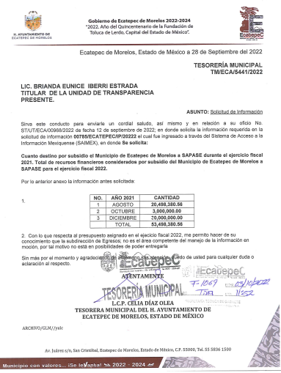

Acotado lo anterior, en primer lugar, es conveniente resaltar que la Ley de Transparencia, señala expresamente que toda la información generada, administrada o en posesión de los Sujetos Obligados, derivado del ejercicio de sus atribuciones debe ser accesible de manera permanente a cualquier persona, ello en privilegio del principio de máxima publicidad, en razón de que tiene el carácter de ser pública, tal y como se lee a continuación:
“Artículo 4. El derecho humano de acceso a la información pública es la prerrogativa de las personas para buscar, difundir, investigar, recabar, recibir y solicitar información pública, sin necesidad de acreditar personalidad ni interés jurídico.
Toda la información generada, obtenida, adquirida, transformada, administrada o en posesión de los sujetos obligados es pública y accesible de manera permanente a cualquier persona, en los términos y condiciones que se establezcan en los tratados internacionales de los que el Estado mexicano sea parte, en la Ley General, la presente Ley y demás disposiciones de la materia, privilegiando el principio de máxima publicidad de la información. Solo podrá ser clasificada excepcionalmente como reservada temporalmente por razones de interés público, en los términos de las causas legítimas y estrictamente necesarias previstas por esta Ley.”

De lo anterior, se desprende que los Sujetos Obligados tienen la obligación o deber de atender las solicitudes de acceso a la información pública que se les hagan de su conocimiento y proporcionar la información pública que obren en su poder como así lo establece el artículo 12 de la Ley de Transparencia y Acceso a la Información Pública del Estado de México y Municipios, el cual a la letra dice:
“Artículo 12. Quienes generen, recopilen, administren, manejen, procesen, archiven o conserven información pública serán responsables de la misma en los términos de las disposiciones jurídicas aplicables.
Los sujetos obligados sólo proporcionarán la información pública que se les requiera y que obre en sus archivos y en el estado en que ésta se encuentre. La obligación de proporcionar información no comprende el procesamiento de la misma, ni el presentarla conforme al interés del solicitante; no estarán obligados a generarla, resumirla, efectuar cálculos o practicar investigaciones.

Lo anterior, refiere a que el derecho de acceso a la información pública se satisface en aquellos casos en que se entregue el documento en que conste la información pública, toda vez que, los Sujetos Obligados no tienen el deber de generar, poseer o administrar la información pública a un grado de detalle; esto es, que no tienen la obligación de generar un documento ad hoc, para satisfacer el derecho de acceso a la información pública.

Aunado a ello el artículo 24 de la Ley de la materia, dispone que los Sujetos Obligados sólo proporcionarán la información pública que generen, administren o posean en el ejercicio de sus atribuciones; por consiguiente, la información pública se encuentra a disposición de cualquier persona, lo que implica que es deber de los Sujetos Obligados, garantizar el derecho de acceso a la información pública.

En conclusión, el Derecho de Acceso a la Información Pública, consiste en que la información solicitada conste en un documento en cualquiera de sus formas, a saber: expedientes, reportes, estudios, actas, resoluciones, oficios, correspondencia, acuerdos, directivas, directrices, circulares, contratos, convenios, instructivos, notas, memorandos, estadísticas o bien, cualquier otro registro que documente el ejercicio de las facultades, funciones y competencias de los Sujetos Obligados; los que, podrán estar en cualquier medio, sea escrito, impreso, sonoro, visual, electrónico, informático u holográfico de conformidad con el artículo 3, fracción XI de la Ley de la materia, el cual señala lo siguiente:
“Artículo 3. Para los efectos de la presente Ley se entenderá por:
…
XI. Documento: Los expedientes, reportes, estudios, actas, resoluciones, oficios, correspondencia, acuerdos, directivas, directrices, circulares, contratos, convenios, instructivos, notas, memorandos, estadísticas o bien, cualquier otro registro que documente el ejercicio de las facultades, funciones y competencias de los sujetos obligados, sus servidores públicos e integrantes, sin importar su fuente o fecha de elaboración. Los documentos podrán estar en cualquier medio, sea escrito, impreso, sonoro, visual, electrónico, informático u holográfico;…”

Siendo aplicable, el Criterio de interpretación en el orden administrativo número 0002-11, emitido por Acuerdo del Pleno del Instituto de Transparencia y Acceso a la Información Pública del Estado de México y Municipios; publicado en el Periódico Oficial del Gobierno del Estado Libre y Soberano de México “Gaceta del Gobierno”, el diecinueve de octubre de dos mil once, cuyo rubro y texto refieren lo siguiente:
“INFORMACIÓN PÚBLICA, CONCEPTO DE, EN MATERIA DE TRANSPARENCIA. INTERPRETACIÓN SISTEMÁTICA DE LOS ARTÍCULOS 2°, FRACCIÓN V, XV, Y XVI, 3°, 4°, 11 Y 41. De conformidad con los artículos antes referidos, el derecho de acceso a la información pública, se define en cuanto a su alcance y resultado material, el acceso a los archivos, registros y documentos públicos, administrados, generados o en posesión de los órganos u organismos públicos, en virtud del ejercicio de sus funciones de derecho público, sin importar su fuente, soporte o fecha de elaboración.
En consecuencia el acceso a la información se refiere a que se cumplan cualquiera de los siguientes tres supuestos:
1) Que se trate de información registrada en cualquier soporte documental, que en ejercicio de las atribuciones conferidas, sea generada por los Sujetos Obligados;
2) Que se trate de información registrada en cualquier soporte documental, que en ejercicio de las atribuciones conferidas, sea administrada por los Sujetos Obligados, y
3) Que se trate de información registrada en cualquier soporte documental, que en ejercicio de las atribuciones conferidas, se encuentre en posesión de los Sujetos Obligados.”

Por lo que el ejercicio del derecho de acceso a la información pública es la prerrogativa de las personas para buscar, difundir, investigar, recabar, recibir y solicitar información pública, sin necesidad de acreditar personalidad ni interés jurídico.

Consecuentemente el Sujeto Obligado emitió respuesta a lo peticionado a través del Titular de la Unidad de Transparencia que, términos generales manifestó que H. Ayuntamiento Constitucional de Ecatepec de Morelos, no es Sujeto Obligado para dar atención a su requerimiento. No obstante, atendiendo al principio de orientación, sugirió presentar la solicitud de información ante Dirección de Sistema de Agua Potable Alcantarillado y Saneamiento de Ecatepec (SAPASE O.P.D). Lo anterior de acuerdo a lo dispuesto en el Decreto Número 28 de la H. “LI” Legislatura del Estado de México Decreta: Ley de Organismos Públicos descentralizados de Carácter Municipal para la Prestación de los Servicios de Agua Potable, Alcantarillado y Saneamiento (SAPASE).

Lo cual resulta fundado, pues como se puede apreciar el Sujeto Obligado del cual requiere la información el particular es al Sistema de Agua Potable, Alcantarillado y Saneamiento de Ecatepec de Morelos, denominado “SAPASE O.P.D”, sujeto obligado distinto al Ayuntamiento de Ecatepec de Morelos, como se aprecia a continuación:

Aunado a lo anterior, toda vez que el Sujeto Obligado indicó, el Sistema de Agua Potable, Alcantarillado y Saneamiento de Ecatepec de Morelos, es un ente de gobierno municipal descentralizado de acuerdo a lo dispuesto en el Decreto Número 28 de la H. “LI” Legislatura del Estado de México Decreta: Ley de Organismos Públicos descentralizados de Carácter Municipal para la Prestación de los Servicios de Agua Potable, Alcantarillado y Saneamiento, y por consecuencia Sujeto Obligado independiente en materia de transparencia, orientándolo a dirigir su solicitud al mismo, resulta oportuno hacer referencia a lo estipulado en el Padrón de Sujetos Obligados, el cual señala lo siguiente:
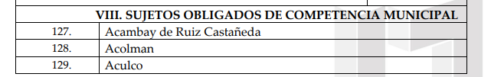


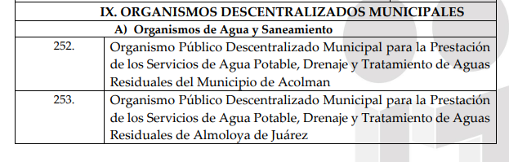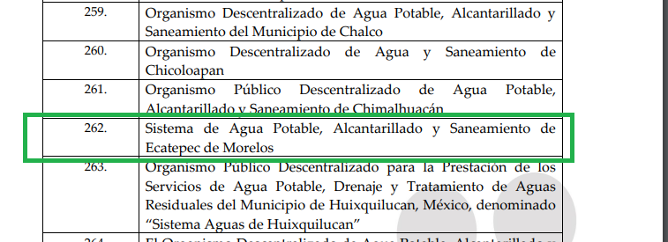

De las pantallas inmersas anteriormente, se observa que en efecto, el Ayuntamiento de Ecatepec de Morelos al cual se dirigió la solicitud de información y el Sistema de Agua Potable, Alcantarillado y Saneamiento de Ecatepec de Morelos al cual se orientó dirigir dicha solicitud, se encuentran separados y por ende resultan ser Sujetos Obligados diferentes, entendiéndose así, que éstos cuentan con su propia unidad de transparencia, aunado a que el Sujeto Obligado le comunicó a la hoy RECURRENTE, la incompetencia para atender la solicitud primigenia y adicionalmente orientó al particular, respecto del sujeto obligado que puede resultar competente para proporcionar lo que se desea conocer.

Cabe recordar que la Ley de Transparencia y Acceso a la Información Pública del Estado de México y Municipios, en el primer párrafo del artículo 167, establece que los sujetos obligados a través de sus unidades de transparencia podrán determinar su notoria incompetencia para atender las solicitudes de acceso a la información, y que deberán hacerlo del conocimiento del solicitante dentro de los tres días hábiles siguientes a la recepción de la solicitud.

Por lo anterior se debe precisar que, si bien la solicitud de acceso a la información número 00785/ECATEPEC/IP/2022 fue registrada en el del Sistema de Acceso a la Información Mexiquense (SAIMEX), en fecha siete de septiembre de dos mil veintidós, a la cual, el SUJETO OBLIGADO notifico respuesta el día ocho del mismo mes y año, encontrándose dicha respuesta evidentemente dentro del tiempo que la Ley contempla para decretar la incompetencia.

El supuesto legal en estudio continúa estableciendo: “…en su caso orientar al solicitante, el o los sujetos obligados competentes…”, hipótesis que en la especie ocurrió en la misma orientación al referirle a la hoy RECURRENTE: “…por lo que le sugerimos ingrese nuevamente su solicitud en el apartado sujeto obligado del cual requiere la información, deberá seleccionar la opción de municipios y del listeado que el sistema despliega con la dependencia elegir Sistema de Alcantarillado y Saneamiento de Ecatepec de Morelos…”, es decir, el Sujeto Obligado colmó lo que de acuerdo al procedimiento de acceso a la información pública establecido en la Ley en la Materia se le establece.

En conclusión, se tiene por acreditado que el Sujeto Obligado ajusto su actuar conforme a derecho, ello al determinar su notoria incompetencia en observancia del artículo 167 primer párrafo de la Ley de Transparencia local.

Por otro lado, ante la declaración de incompetencia del Sujeto Obligado, resulta oportuno señalar que, el derecho de acceso a la información pública no es absoluto, pues puede verse restringido por la actualización del algún supuesto de un hecho de naturaleza negativa, el cual no puede acreditarse documentalmente, ya que no puede probarse un hecho negativo por ser lógica y materialmente imposible, en razón de que no se generó la información solicitada por El RECURRENTE en razón de que ésta no obra en sus archivos, referencia que se ve soportada con lo señalado en el artículo 12, párrafo segundo de la Ley de Transparencia y Acceso a la Información Pública del Estado de México y Municipios que a la letra señala:

“Artículo 12. Quienes generen, recopilen, administren, manejen, procesen, archiven o conserven información pública serán responsables de la misma en los términos de las disposiciones jurídicas aplicables.
Los sujetos obligados sólo proporcionarán la información pública que se les requiera y que obre en sus archivos y en el estado en que ésta se encuentre. La obligación de proporcionar información no comprende el procesamiento de la misma, ni el presentarla conforme al interés del solicitante; no estarán obligados a generarla, resumirla, efectuar cálculos o practicar investigaciones.”

Bajo lo dispuesto por tal dispositivo legal, se logra desprender que los sujetos obligados sólo proporcionarán la información pública que se les requiera y que obre en sus archivos. Sin embargo, al analizar la solicitud de información de forma integral, advertimos que EL RECURRENTE requiere saber cuánto destino por subsidio el Municipio de Ecatepec de Morelos a SAPASE durante el ejercicio fiscal 2021 y el total de recursos financieros considerados por subsidio del Municipio de Ecatepec de Morelos a SAPASE para el ejercicio fiscal 2022, por lo que es de precisar no corresponde a una expresión documental.

En ese orden de ideas, es necesario señalar que es deber de los Sujetos Obligados, darle a dicha solicitud una expresión documental de conformidad con el criterio 28/10, emitido por el entonces Instituto Federal de Acceso a la Información Pública y Protección de Datos Personales, mismo que menciona lo siguiente:

“Cuando en una solicitud de información no se identifique un documento en específico, si ésta tiene una expresión documental, el sujeto obligado deberá entregar al particular el documento en específico. La Ley Federal de Transparencia y Acceso a la Información Pública Gubernamental tiene por objeto objeto garantizar el acceso a la información contenida en documentos que los sujetos obligados generen, obtengan, adquieran, transformen o conserven por cualquier título; que se entienden como cualquier registro que documente el ejercicio de las facultades o la actividad de los sujetos obligados sin importar su fuente o fecha de elaboración. En este sentido, cuando el particular lleve a cabo una solicitud de información sin identificar de forma precisa la documentación específica que pudiera contener dicha información, o bien pareciera que más bien la solicitud se constituye como una consulta y no como una solicitud de acceso en términos de la Ley Federal de Transparencia y Acceso a la Información Pública Gubernamental, pero su respuesta puede obrar en algún documento, el sujeto obligado debe dar a la solicitud una interpretación que le dé una expresión documental. Es decir, si la respuesta a la solicitud obra en algún documento en poder de la autoridad, pero el particular no hace referencia específica a tal documento, se deberá hacer entrega del mismo al solicitante.” (Sic).

(Énfasis añadido)

Es así, que los Sujetos Obligados, deben de poner a disposición de los particulares los documentos donde conste o se aprecie la información solicitada, tratando en todo momento de privilegiar el derecho de acceso a la información pública, siendo necesario poner mayor énfasis en la normatividad en materia de acceso a la información ya que faculta a los particulares para ejercer su derecho sin necesidad de acudir a un especialista en la materia, de ahí nace la necesidad tanto de los sujetos obligados como de este Órgano Garante, de brindar las herramientas necesarias a efecto de no vulnerar o restringir el derecho constitucional y convencionalmente reconocido, sino por el contrario, tutelar de manera efectiva el derecho en cuestión.

En ese tenor, si bien es cierto, el Sistema de Agua Potable, Alcantarillado y Saneamiento de Ecatepec de Morelos, del cual resulta evidente ser competente para dar atención a los requerimientos realizados por el particular, aunado a que, cuenta con personalidad jurídica y patrimonio propio, también lo es que, de acuerdo a lo establecido en el artículo 43 del Bando Municipal de Ecatepec de Morelos 2022, dicho Organismo forma parte de las Dependencias de la Administración Pública Municipal, asimismo el artículo 98 establece que el Organismo Público Descentralizado para la Prestación de los Servicios de Agua Potable, Alcantarillado y Saneamiento del Municipio de Ecatepec de Morelos (S.A.P.A.S.E.) tiene autonomía en el manejo de sus recursos y el carácter de autoridad fiscal en relación con la recaudación y administración de las contribuciones derivadas de los servicios que presta, por lo que podrá realizar los actos de notificación, verificación, inspección, vigilancia y ejecución y, en su caso, iniciar, tramitar y resolver los procedimientos administrativos por infracciones cometidas al Código Financiero del Estado de México y Municipios, Ley del Agua para el Estado de México y Municipios, a su reglamento, y demás normatividad aplicable; pudiendo incluso restringir el servicio hasta en un 75% por incumplimiento en el pago, en términos de la citada Ley, en virtud de ello, si bien es cierto resultan ser Sujetos Obligados diferentes; también lo es que, pudiera existir una competencia concurrente entre el Ayuntamiento de Ecatepec del Morelos y el Sistema de Agua Potable, Alcantarillado y Saneamiento de Ecatepec de Morelos, siendo aplicable, por analogía, el Criterio/015-13 emitido por el Instituto Nacional de Transparencia, Acceso a la Información y Protección de Datos Personales, mismo que a la letra reza:

Competencia concurrente. Los sujetos obligados deberán proporcionar la información con la que cuenten y orientar al particular a las otras autoridades competentes. De conformidad con lo dispuesto en el artículo 28, fracción III de la Ley Federal de Transparencia y Acceso a la Información Pública Gubernamental, cuando las dependencias entidades de la Administración Pública Federal reciban una solicitud de acceso a información gubernamental que no sea de su competencia, deberán orientar al particular para que presente una nueva solicitud de acceso ante la Unidad de Enlace de la autoridad competente para conocer de la información. Ahora bien, cuando sobre una materia, el sujeto obligado tenga una competencia concurrente con otra u otras autoridades, deberá agotar el procedimiento de búsqueda de la información y proporcionar aquélla con la que cuente o, de no contar con ésta, deberá declarar formalmente la inexistencia y, en su caso, orientar al particular para que, de así considerarlo, presente su solicitud ante la dependencia o entidad que también tengan competencia para conocer de la información. (Sic.)

De la normatividad anteriormente señalada este Instituto analizó el ordenamiento que da origen a las atribuciones del Ayuntamiento de Ecatepec, y las de las Unidades Administrativas adscritas a ella, por lo que de acuerdo al Organigrama Publicado en IPOMEX fracción II B del ejercicio fiscal 2022, se aprecia de la siguiente manera, por lo que se aprecia que el SAPASE forma parte de la estructura orgánica municipal.

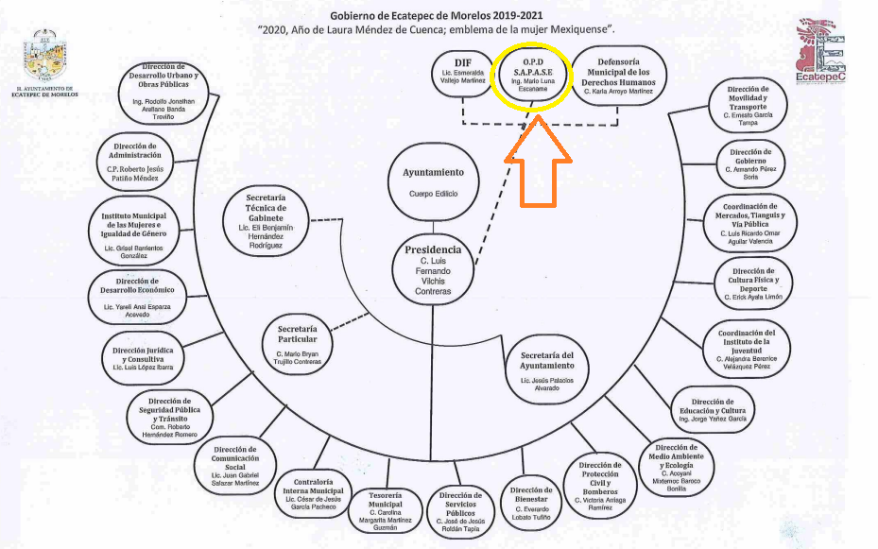

En tal sentido es preciso mencionar que EL SUJETO OBLIGADO, resulta pertinente referir que previo a la declaración de notoria incompetencia, modifico su respuesta primigenia manifestando lo siguiente:
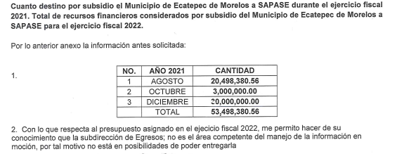

Por lo que es importante manifestar que una vez analizando su pronunciamiento que al rubro se señala, deberá agotar el procedimiento de búsqueda de la información y proporcionar aquélla con la que cuente, y para el caso de no contar con ésta, orientar al particular para que, de así considerarlo, presente su solicitud ante la dependencia o entidad que también tengan competencia para conocer de la información.

De los preceptos referidos con anterioridad, advertimos que efectivamente pudiera existir una competencia concurrente respecto de la información requerida por el particular, por lo cual, EL SUJETO OBLIGADO deberá agotar el procedimiento de búsqueda de la información y proporcionar aquélla con la que cuente por el periodo señalado por EL RECURRENTE, por lo tanto, es dable ordenar una búsqueda exhaustiva y razonable de la información solicitada respecto al “monto destinado por subsidio el Municipio de Ecatepec de Morelos a SAPASE durante el ejercicio fiscal 2021 y monto total de recursos financieros considerados por subsidio del Municipio de Ecatepec de Morelos a SAPASE para el ejercicio fiscal 2022.”

En ese tenor y de acuerdo a la interpretación en el orden administrativo que le da la Ley de la materia a este Instituto específicamente, en términos de su artículo 36, fracción I, de la Ley de Transparencia y Acceso a la Información Pública del Estado de México y Municipios, a efecto de salvaguardar el derecho de acceso a la información pública consignado a favor del RECURRENTE.

En mérito de lo expuesto en líneas anteriores, resultan parcialmente fundados los motivos de inconformidad vertidos por EL RECURRENTE, por ello con fundamento en el artículo 186 fracción III de la Ley de Transparencia y Acceso a la Información Pública del Estado de México y Municipios, se MODIFICA la respuesta a la solicitud de información 00785/ECATEPEC/IP/2022, que ha sido materia del presente fallo.

Por lo antes expuesto y fundado es de resolverse y,
SE RESUELVE
PRIMERO. Resultan fundadas las razones o motivos de inconformidad planteadas por EL RECURRENTE en el Recurso de Revisión 14627/INFOEM/IP/RR/2022 y en términos del Considerando Quinto de la presente Resolución.

SEGUNDO. Se MODIFICA la respuesta proporcionada por el Sujeto Obligado, previa búsqueda exhaustiva y razonable, haga entrega al RECURRENTE, a través del SAIMEX, del o los documentos en donde conste lo siguiente:

- Documento donde conste el monto total que destinó del Municipio de Ecatepec de Morelos al Organismo Público Descentralizado para la Prestación de los Servicios de Agua Potable, Alcantarillado y Saneamiento de Ecatepec en los meses de enero a julio, septiembre y noviembre del ejercicio fiscal 2021 y lo correspondiente a los meses del primero de enero al siete de septiembre del ejercicio fiscal 2022.

En el supuesto que, derivado de la búsqueda exhaustiva y razonable, se advierta que la información que se ordena su entrega, no haya sido generada, poseída o administrada por el Sujeto Obligado, bastará con que así lo manifieste.

TERCERO. Notifíquese al Titular de la Unidad de Transparencia del SUJETO OBLIGADO, para que conforme al artículo 186 último párrafo, 189 segundo párrafo y 194 de la Ley de Transparencia y Acceso a la Información Pública del Estado de México y Municipios; dé cumplimiento a lo ordenado dentro del plazo de diez días hábiles, debiendo informar a este Instituto en un plazo de tres días hábiles siguientes sobre el cumplimiento dado a la presente resolución.

CUARTO. De conformidad con el artículo 198 de la Ley de Transparencia y Acceso a la Información Pública del Estado de México y Municipios, de considerarlo procedente, el Sujeto Obligado de manera fundada y motivada, podrá solicitar una ampliación de plazo para el cumplimiento de la presente resolución.
QUINTO. NOTIFÍQUESE la presente resolución al RECURRENTE vía Sistema de Acceso a la Información Mexiquense (SAIMEX) y hágase de su conocimiento que, de conformidad con lo establecido en el artículo 196, de la Ley de Transparencia y Acceso a la Información Pública del Estado de México y Municipios, podrá promover el Juicio de Amparo en los términos de las leyes aplicables.

ASÍ LO ACORDÓ, POR UNANIMIDAD DE VOTOS, EL PLENO DEL INSTITUTO DE TRANSPARENCIA, ACCESO A LA INFORMACIÓN PÚBLICA Y PROTECCIÓN DE DATOS PERSONALES DEL ESTADO DE MÉXICO Y MUNICIPIOS, CONFORMADO POR LOS COMISIONADOS JOSÉ MARTÍNEZ VILCHIS, MARÍA DEL ROSARIO MEJÍA AYALA, SHARON CRISTINA MORALES MARTÍNEZ, LUIS GUSTAVO PARRA NORIEGA Y GUADALUPE RAMÍREZ PEÑA; EN LA QUINTA SESIÓN ORDINARIA CELEBRADA EL NUEVE DE FEBRERO DE DOS MIL VEINTITRÉS, ANTE EL SECRETARIO TÉCNICO DEL PLENO, ALEXIS TAPIA RAMÍREZ.-------------------------------------------------------------------------------------------------------------------------------------------------------------------------------------------------------------------------------------------------------------------------------------------------------------------------------------------------------------------------------------------------------------------------------------------------------------------------------------------------------------------------------------------------------------------------------------------------------------------------------------------------------------------------------------------------------------------------------------------------------------------------------------------------------------------------------------------------------------------------------
SCMM/BLA/DEMF/MRC

Artículo 185. El Instituto resolverá el recurso de revisión conforme a lo siguiente: (…) II. Admitido el recurso de revisión, la o el Comisionado ponente deberá integrar un expediente y ponerlo a disposición de las partes, para que, en un plazo máximo de siete días hábiles, manifiesten lo que a su derecho convenga;
Artículo 24. Para el cumplimiento de los objetivos de esta Ley, los sujetos obligados deberán cumplir con las siguientes obligaciones, según corresponda, de acuerdo a su naturaleza: …. Los sujetos obligados solo proporcionarán la información pública que generen, administren o posean en el ejercicio de sus atribuciones.
Artículo 167. Cuando las unidades de transparencia determinen la notoria incompetencia por parte de los sujetos obligados, dentro del ámbito de aplicación, para atender la solicitud de acceso a la información, deberán comunicarlo al solicitante, dentro de los tres días hábiles posteriores a la recepción de la solicitud y, en su caso orientar al solicitante, el o los sujetos obligados competentes. Si los sujetos obligados son competentes para atender parcialmente la solicitud de acceso a la información, deberá dar respuesta respecto de dicha parte. Respecto de la información sobre la cual es incompetente se procederá conforme lo señala el párrafo anterior. Si transcurrido el plazo señalado en el primer párrafo de este artículo, el sujeto obligado no declina la competencia en los términos establecidos, podrá canalizar la solicitud ante el sujeto obligado competente.” (Énfasis añadido)

